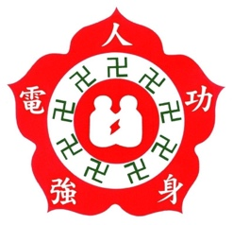 | 人電強身功112年度高級班研習營報名表
 | Human and Universal Energy Study Association Advanced Class
 | 地區：(Class Name) 基礎班結業日期(Date)
研習時間：112年10月14日（星期六）上午9時至下午6時
112年10月15日（星期日）上午9時至下午6時
研習地點：德明財經科技大學。地址：台北市內湖區環山路一段56號。
★請先繳交心得報告200字，並經查驗合格始可參加高級班
★已修完初、中級課程，結業滿3個月以上，持有基礎班上課證，並打滿動功（香功）180次以上。
編號ID |  |  | 中英文姓名Name |  | 性別Sex | 年齡Age |  | 照片Photo
一吋照片
(背後書寫姓名)
黏貼於此

地址
Address
電話Phone(H)
職業Occupation
電子郵件地址E-Mail Address
保健經驗談 | 請略述至少保健三人之狀況方法與反應  (Please describe the Health Maintenance for at least three persons)
 | 狀況Syndrome |  |  | 保健方法Methods |  |  | 有效Very  Effective |  | 有改進  Improved | 無效  No Effect
 | 1
 | 2
 | 3
請繼續填寫反面(Please continue the sections on the reversed side)
練功中的過程反應與心得
(Describe any physical or mental reactions during practicing the Human Universal Energy)

心得報告書同意讓人電強身功刊載
簽名(Signature)：
※請將心得報告以電子檔(Word格式)mail至各共修處輔導長。
※各共修處輔導長蒐集好心得報告後，請mail至洪清桂師姐信箱(nicoleh7khong@gmail.com)。

